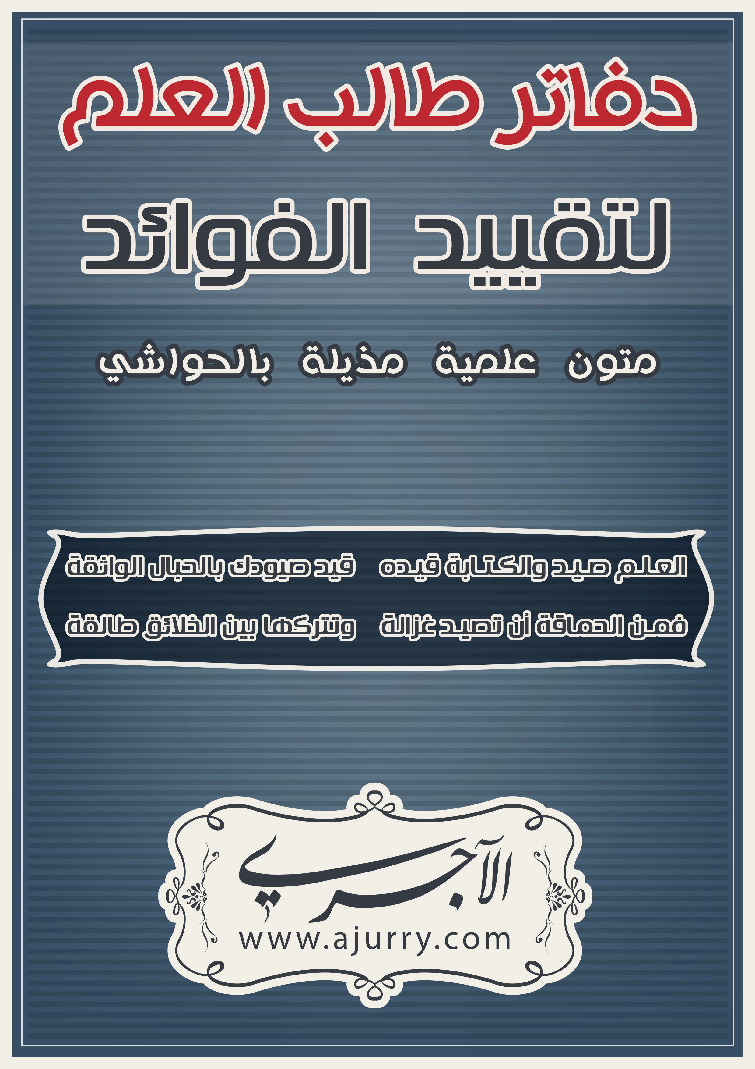
القواعد الأربع
قال الشيخ محمد بن عبد الوهاب –رحمه الله - :

أسأل الله الكريم رب العرش العظيم أن يتولاك في الدنيا والآخرة وأن يجعلك مباركاً أينما كنت وأن يجعلك ممن إذا أعطى شكر وإذا ابتلى صبر وإذا أذنب استغفر فإن هؤلاء الثلاث عنوان السعادة . ــــــــــــــــــــــــــــــــــــــــــــــــــ
............................................................................................................................................................................................................................................................................................................................................................................................................................................................................................................................................................................................................................................................................................................................................................................................................................................................................................................................................................................................................................................................................................................................................................................................................................................................................................................................................................................................................................................................................................................................................................................................................................................................
...................................................................................................................................................................................................................................................................................................................................................... ...................................................................................................................................................................................................................................................................................................................................................... ....................................................................................................................................................................................................................................
اعلم أرشدك الله لطاعته أن الحنيفية ملة إبراهيم أن تعبد الله وحده مخلصاً له الدين كما قال تعالى: (وَمَا خَلَقْتُ الْجِنَّ وَالْأِنْسَ إِلَّا لِيَعْبُدُونِ) (الذريات:56)
ــــــــــــــــــــــــــــــــــــــــــــــــــ
......................................................................................................................................................................................................................................................................................................................................................................................................................................................................................................................................................................................................................................................................................................................................................................................................................................................................................................................................................................................................................................................................................................................................................................................................................................................................................................
..............................................................................................................................................................................................................................................................................................................................................................................................................................................................................................................................................................................................................................................................................................................................................................................................................................................................................................................................................................................................................................................................................................................................................................................................................................................................................................................................................................................................................................................................................................................................................................................................................................................................................................................................................................................
فإذا عرفت أن الله خلقك لعبادته فاعلم أن العبادة لا تسمى عبادة إلا مع التوحيد كما أن الصلاة لا تسمى صلاة إلا مع الطهارة فإذا دخل الشرك في العبادة فسدت كالحدث إذا دخل في الطهارة فإذا عرفت أن الشرك إذا خالط العبادة أفسدها وأحبط العمل وصار صاحبه من الخالدين في النار عرفت أن أهم ما عليك معرفة ذلك لعل الله أن يخلصك من هذه الشبكة وهي الشرك بالله الذي قال الله تعالى فيه: (إِنَّ اللَّهَ لا يَغْفِرُ أَنْ يُشْرَكَ بِهِ وَيَغْفِرُ مَا دُونَ ذَلِكَ لِمَنْ يَشَاءُ ) (النساء: من الآية48) وذلك بمعرفة أربع قواعد ذكرها الله تعالى في كتابه .
ــــــــــــــــــــــــــــــــــــــــــــــــــ
................................................................................................................................................................................................................................................................................................................................................................................................................................................................................................................................................................................................................................................................................................................................................................................................................................................................................................................................................................................................................................................................................................................................................................................................................................................................................................................................................................................................................................................................................................................................................................................................................................................................................................................................................................................................................................................................................................ .................................................................................................................. ..................................................................................................................
.......................................................................................................................................................................................................................................................................................................................................................................................................................................................................
..................................................................................................................
- القاعدة الأولى :
أن تعلم أن الكفار الذين قاتلهم رسول الله صلى الله عليه وسلم مقرون بأن الله تعالى هو الخالق المدبر وأن ذلك لم يدخلهم في الإسلام والدليل قوله تعالى: (قُلْ مَنْ يَرْزُقُكُمْ مِنَ السَّمَاءِ وَالْأَرْضِ أَمَّنْ يَمْلِكُ السَّمْعَ وَالْأَبْصَارَ وَمَنْ يُخْرِجُ الْحَيَّ مِنَ الْمَيِّتِ وَيُخْرِجُ الْمَيِّتَ مِنَ الْحَيِّ وَمَنْ يُدَبِّرُ الْأَمْرَ فَسَيَقُولُونَ اللَّهُ فَقُلْ أَفَلا تَتَّقُونَ) (يونس:31) . ــــــــــــــــــــــــــــــــــــــــــــــــــ.................................................................................................................. ............................................................................................................................................................................................................................................................................................................................................................................................................................................................................................................................................................................................................................................................................................................ .............................................................................................................................................................................................................................................................................................................................................................................................................................................................................................................................................................................................................................................................................................................................................................................................................................. ....................................................................................................................................................................................................................................................................................................................................................................................................................................................................................................................................................................................................................................................................................................................................................................................................................................................................................................................................................................................................................................................................................................................................................................................
- القاعدة الثانية :
أنهم يقولون ما دعوناهم وتوجهنا إليهم إلا لطلب القربة والشفاعة فدليل القربة قوله تعالى: ( وَالَّذِينَ اتَّخَذُوا مِنْ دُونِهِ أَوْلِيَاءَ مَا نَعْبُدُهُمْ إِلَّا لِيُقَرِّبُونَا إِلَى اللَّهِ زُلْفَى إِنَّ اللَّهَ يَحْكُمُ بَيْنَهُمْ فِي مَا هُمْ فِيهِ يَخْتَلِفُونَ إِنَّ اللَّهَ لا يَهْدِي مَنْ هُوَ كَاذِبٌ كَفَّارٌ) (الزمر: من الآية3) .
ــــــــــــــــــــــــــــــــــــــــــــــــــ............................................................................................................................................................................................................................................................................................................................................................................................................................................................................................................................................................................................................................................................................................................ .................................................................................................................................................................................................................................... .................................................................................................................................................................................................................................... .................................................................................................................................................................................................................................... .................................................................................................................................................................................................................................... ............................................................................................................................................................................................................................................................................................................................................................................................................................................................................................................................................................................................................................................................................................................ .................................................................................................................................................................................................................................... ....................................................................................................................................................................................................................................
ودليل الشفاعة قوله تعالى: (وَيَعْبُدُونَ مِنْ دُونِ اللَّهِ مَا لا يَضُرُّهُمْ وَلا يَنْفَعُهُمْ وَيَقُولُونَ هَؤُلاءِ شُفَعَاؤُنَا عِنْدَ اللَّه) (يونس: من الآية18) الشفاعة شفاعتان : شفاعة منفية وشفاعة مثبتة فالشفاعة المنفية ما كانت تطلب من غير الله فيما لا يقدر عليه إلا الله والدليل قوله تعالى: (يَا أَيُّهَا الَّذِينَ آمَنُوا أَنْفِقُوا مِمَّا رَزَقْنَاكُمْ مِنْ قَبْلِ أَنْ يَأْتِيَ يَوْمٌ لا بَيْعٌ فِيهِ وَلا خُلَّةٌ وَلا شَفَاعَةٌ وَالْكَافِرُونَ هُمُ الظَّالِمُونَ) (البقرة:254) والشفاعة المثبتة هي التي تطلب من الله والشافع مكرم بالشفاعة والمشفوع له من رضي الله قوله وعمله بعد الإذن كما قال تعالى: (ِ مَنْ ذَا الَّذِي يَشْفَعُ عِنْدَهُ إِلَّا بِإِذْنِهِ) (البقرة: من الآية 255) .
ــــــــــــــــــــــــــــــــــــــــــــــــــ
.................................................................................................................................................................................................................................................................................................................................................................................................................................................................................................................................................................................................................................................................................................................................................................................................................................................................................................................................................................................................................................................................................................................................................................................................................................................................................................................................................................................................................................................................................................................................................................................................................................................................................................................................................................................................................................................................................................................................................................................................................................................................................................................................... .................................................................................................................................................................................................................................... ......................................................................................................................................................................................................................................................................................................................................................
- القاعدة الثالثة :
أن النبي صلى الله عليه وسلم ظهر على أناس متفرقين في عبادتهم منهم من عبد الملائكة ومنهم يعبد الأنبياء والصالحين ومنهم من يعبد الأشجار والأحجار ومنهم من يعبد الشمس والقمر وقاتلهم رسول الله صلى الله عليه وسلم ولم يفرق بينهم والدليل قوله تعالى: (وَقَاتِلُوهُمْ حَتَّى لا تَكُونَ فِتْنَةٌ وَيَكُونَ الدِّينُ كُلُّهُ لِلَّهِ) (لأنفال: من الآية39)
ــــــــــــــــــــــــــــــــــــــــــــــــــ
............................................................................................................................................................................................................................................................................................................................................................................................................................................................................................................................................................................................................................................................................................................
.................................................................................................................................................................................................................................... .................................................................................................................................................................................................................................... .................................................................................................................................................................................................................................... .................................................................................................................................................................................................................................... .............................................................................................................................................................................................. .................................................................................................................................................................................................................................... .................................................................................................................................................................................................................................... ....................................................................................................................................................................................................................................
ودليل الشمس والقمر قوله تعالى: ( وَمِنْ آيَاتِهِ اللَّيْلُ وَالنَّهَارُ وَالشَّمْسُ وَالْقَمَرُ لا تَسْجُدُوا لِلشَّمْسِ وَلا لِلْقَمَرِ وَاسْجُدُوا لِلَّهِ الَّذِي خَلَقَهُنَّ إِنْ كُنْتُمْ إِيَّاهُ تَعْبُدُونَ) (فصلت:37)
ودليل الملائكة قوله تعالى: (وَلا يَأْمُرَكُمْ أَنْ تَتَّخِذُوا الْمَلائِكَةَ وَالنَّبِيِّينَ أَرْبَاباً) (آل عمران: من الآية80)
ــــــــــــــــــــــــــــــــــــــــــــــــــ.................................................................................................................................................................................................................................... ....................................................................................................................................................................................................................................................................................................................................................................................................................................................................... .................................................................................................................................................................................................................................... ................................................................................................................................................................................................................................... ....................................................................................................................................................................................................................................................................................................................................................................................................................................................................... ....................................................................................................................................................................................................................................................................................................................................................................................................................................................................... ....................................................................................................................................................................................................................................................................................................................................................................................................................................................................... ....................................................................................................................................................................................................................................
ودليل الأنبياء قوله تعالى: ( وَإِذْ قَالَ اللَّهُ يَا عِيسَى ابْنَ مَرْيَمَ أَأَنْتَ قُلْتَ لِلنَّاسِ اتَّخِذُونِي وَأُمِّيَ إِلَهَيْنِ مِنْ دُونِ اللَّهِ قَالَ سُبْحَانَكَ مَا يَكُونُ لِي أَنْ أَقُولَ مَا لَيْسَ لِي بِحَقٍّ إِنْ كُنْتُ قُلْتُهُ فَقَدْ عَلِمْتَهُ تَعْلَمُ مَا فِي نَفْسِي وَلا أَعْلَمُ مَا فِي نَفْسِكَ إِنَّكَ أَنْتَ عَلَّامُ الْغُيُوبِ) (المائدة:116).
ــــــــــــــــــــــــــــــــــــــــــــــــــ.................................................................................................................................................................................................................................... .................................................................................................................................................................................................................................... .................................................................................................................................................................................................................................... .................................................................................................................................................................................................................................... .................................................................................................................................................................................................................................... .................................................................................................................................................................................................................................... .................................................................................................................................................................................................................................... .................................................................................................................................................................................................................................... .................................................................................................................................................................................................................................... .................................................................................................................................................................................................................................... ................................................................................................................................................................................................................................... ......................................................................................................................................................................................................................................................................................................................................................
دليل الصالحين قوله تعالى: (أُولَئِكَ الَّذِينَ يَدْعُونَ يَبْتَغُونَ إِلَى رَبِّهِمُ الْوَسِيلَةَ أَيُّهُمْ أَقْرَبُ وَيَرْجُونَ رَحْمَتَهُ وَيَخَافُونَ عَذَابَه) (الاسراء: من الآية57) ودليل الأشجار والأحجار قوله تعالى: (أَفَرَأَيْتُمُ اللَّاتَ وَالْعُزَّى) (النجم:19) (وَمَنَاةَ الثَّالِثَةَ الْأُخْرَى) (النجم:20) ــــــــــــــــــــــــــــــــــــــــــــــــــ
.................................................................................................................................................................................................................................... .................................................................................................................................................................................................................................... .................................................................................................................................................................................................................................... .................................................................................................................................................................................................................................... .................................................................................................................................................................................................................................... .................................................................................................................................................................................................................................... .................................................................................................................................................................................................................................... .................................................................................................................................................................................................................................... .................................................................................................................................................................................................................................... .................................................................................................................................................................................................................................... ....................................................................................................................................................................................................................................................................................................................................................................................................................................................................... ..................................................................................................................
وحديث أبي واقد الليثي رضي الله عنه قال: " خرجنا مع النبي صلى الله عليه وسلم إلي حنين ونحن حدثاء عهد بكفر وللمشركين سدرة يعكفون عندها وينوطون بها أسلحتهم يقال لها ذات أنواط فمررنا بسدرة فقلنا يا رسول الله اجعل لنا ذات أنواط كما لهم ذات أنواط .." الحديث . ـــــــــــــــــــــــــــــــــــــــــــــ.................................................................................................................................................................................................................................... .................................................................................................................................................................................................................................... .................................................................................................................................................................................................................................... .................................................................................................................................................................................................................................... .................................................................................................................................................................................................................................... .................................................................................................................................................................................................................................... .................................................................................................................................................................................................................................... .................................................................................................................................................................................................................................... .................................................................................................................................................................................................................................... .................................................................................................................................................................................................................................... ..........................................................................................................................................................................................................................................................................................................................................................................................................................................................................................................................................................................................
- القاعدة الرابعة :
أن مشركي زماننا أغلظ شركاً من الأولين لأن الأولين يشركون في الرخاء ويخلصون في الشدة ومشركو زماننا شركهم دائماً في الرخاء والشدة والدليل قوله تعالى: (فَإِذَا رَكِبُوا فِي الْفُلْكِ دَعَوُا اللَّهَ مُخْلِصِينَ لَهُ الدِّينَ فَلَمَّا نَجَّاهُمْ إِلَى الْبَرِّ إِذَا هُمْ يُشْرِكُونَ) (العنكبوت:65)... (تمت القواعد الأربع).
ـــــــــــــــــــــــــــــــــــــــــــــ.................................................................................................................................................................................................................................... .................................................................................................................................................................................................................................... .................................................................................................................................................................................................................................... .................................................................................................................................................................................................................................... .................................................................................................................................................................................................................................... .................................................................................................................................................................................................................................... .................................................................................................................................................................................................................................... .................................................................................................................................................................................................................................... .................................................................................................................................................................................................................................... .................................................................................................................. .................................................................................................................................................................................................................................................................................................................................................................................................................................................. والحمد لله رب العالمين.
.................................................................................................................................................................................................................................... .................................................................................................................................................................................................................................... .................................................................................................................................................................................................................................... .................................................................................................................................................................................................................................... .................................................................................................................................................................................................................................... .................................................................................................................................................................................................................................... .................................................................................................................................................................................................................................... .................................................................................................................................................................................................................................... .................................................................................................................................................................................................................................... .................................................................................................................................................................................................................................... .................................................................................................................................................................................................................................... .................................................................................................................................................................................................................................... .................................................................................................................................................................................................................................... .................................................................................................................................................................................................................................... .................................................................................................................................................................................................................................... .................................................................................................................................................................................................................................... .................................................................................................................................................................................................................................... .................................................................................................................................................................................................................................... .................................................................................................................................................................................................................................... .................................................................................................................................................................................................................................... .................................................................................................................................................................................................................................... .................................................................................................................................................................................................................................... .................................................................................................................................................................................................................................... .................................................................................................................................................................................................................................... .................................................................................................................................................................................................................................... .................................................................................................................................................................................................................................... .................................................................................................................................................................................................................................... .................................................................................................................................................................................................................................... .................................................................................................................................................................................................................................... .................................................................................................................................................................................................................................... .................................................................................................................................................................................................................................... .................................................................................................................................................................................................................................... .................................................................................................................................................................................................................................... .................................................................................................................................................................................................................................... .................................................................................................................................................................................................................................... .................................................................................................................................................................................................................................... .................................................................................................................................................................................................................................... .................................................................................................................................................................................................................................... .................................................................................................................................................................................................................................... .................................................................................................................................................................................................................................... .................................................................................................................................................................................................................................... .................................................................................................................................................................................................................................... .................................................................................................................................................................................................................................... ..................................................................................................................

